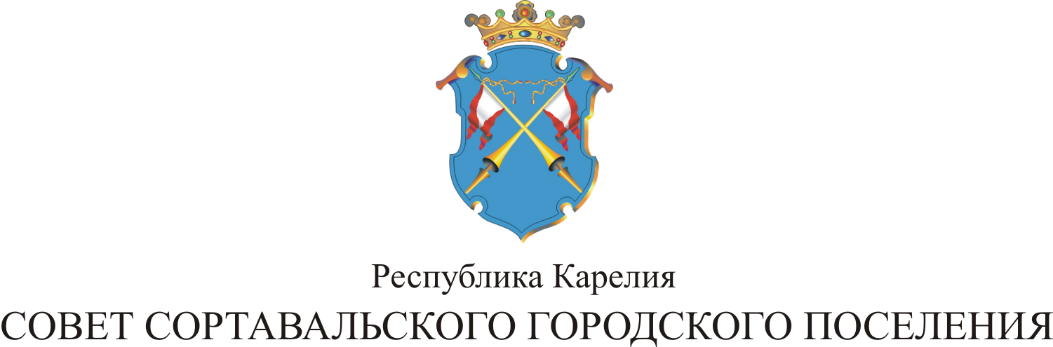

XXV СЕССИЯ III СОЗЫВА

РЕШЕНИЕ

от 30 июля 2015 года № 99

О внесении изменений и дополнений
в решение от 22.11.2011 г. № 202
«Об установлении земельного налога
на территории муниципального образования
«Сортавальское городское поселение»

В соответствии с главой 31 Налогового Кодекса Российской Федерации, Федеральным Законом «О внесении изменений в часть вторую Налогового кодекса Российской Федерации и статью 5 Закона Российской Федерации «О налогах на имущество физических лиц», Уставом муниципального образования «Сортавальское городское поселение», Совет Сортавальского городского поселения р е ш и л:

1. Внести изменения и дополнения в решение XL сессии II созыва от 22.11.2011г. № 202 «Об установлении земельного налога на территории муниципального образования «Сортавальское городское поселение».
1.1. Абзацы второй, третий и четвертый пункта 1 Решения исключить.
1.2. Подпункт 2 пункта 1 дополнить абзацем следующего содержания:
« - ограниченных в обороте в соответствии с законодательством Российской Федерации, предоставленных для обеспечения обороны, безопасности и таможенных нужд;»
1.3. Третий абзац пункта 1.2 изложить в следующей редакции:
«- физическими лицами, не являющимися индивидуальными предпринимателями, не позднее 01 октября года, следующего за истекшим налоговым периодом».
2. Настоящее решение вступает в силу с 01 января 2016 года.
3. Настоящее решение опубликовать в официальных средствах массовой информации.

Глава Сортавальского
городского поселения С.Н.Козигон

